МИНИСТЕРСТВО НАУКИ И ВЫСШЕГО ОБРАЗОВАНИЯ РОССИЙСКОЙ ФЕДЕРАЦИИ

Федеральное государственное бюджетное образовательное учреждение высшего образования

«Казанский национальный исследовательский технический университет

им. А. Н. Туполева – КАИ»

Институт компьютерных технологий и защиты информации

Отделение СПО ИКТЗИ (Колледж информационных технологий)

ЛАБОРАТОРНАЯ РАБОТА №4

по дисциплине

“Информационная безопасность”

Тема: “Установка приоритетов”

Работу выполнил

Студент гр. 4233

Тазюков М. М.

Преподаватель

Кожевников К. Д.

Казань 2024

Для начала подключимся к локальному серверу.

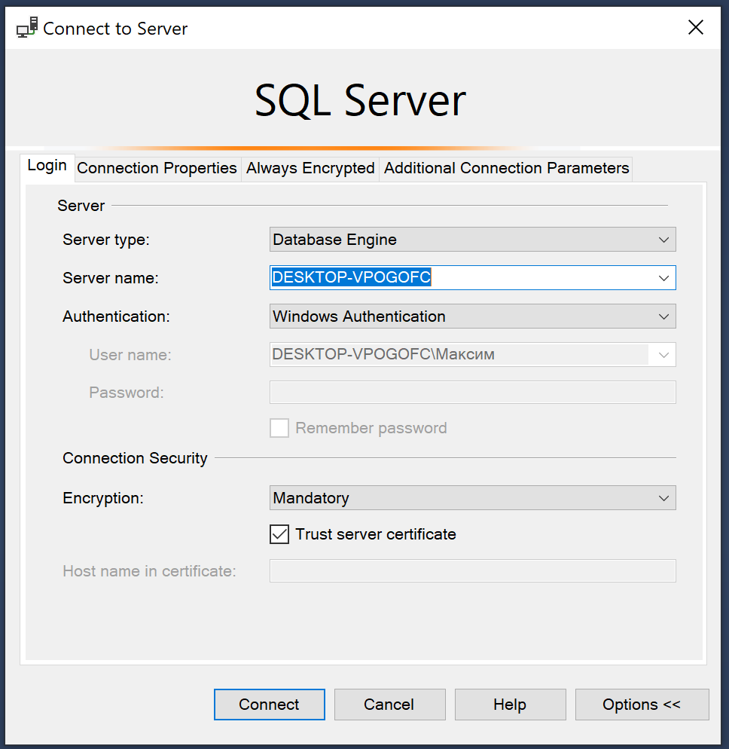

Рисунок – Подключение к серверу

Зайдем во вкладку свойств нашего сервера.

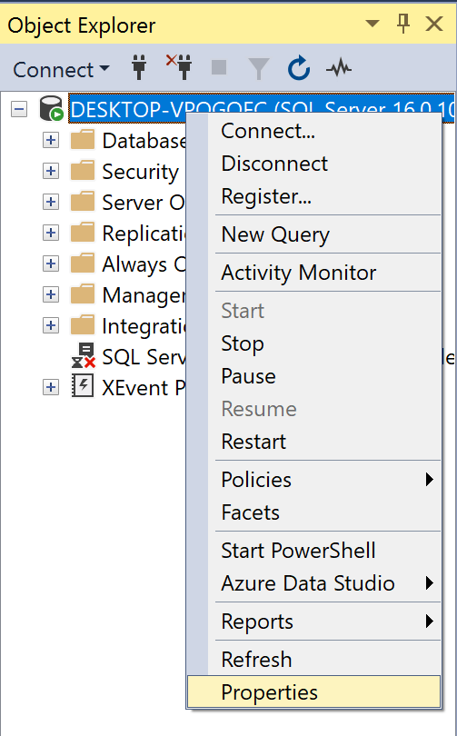

Рисунок 2 – Переход во вкладку свойств

Просмотрим вкладку процессоров на наличие флажка "Повысить приоритет SQL Server", т. к. в некоторых версиях он может присутствовать.

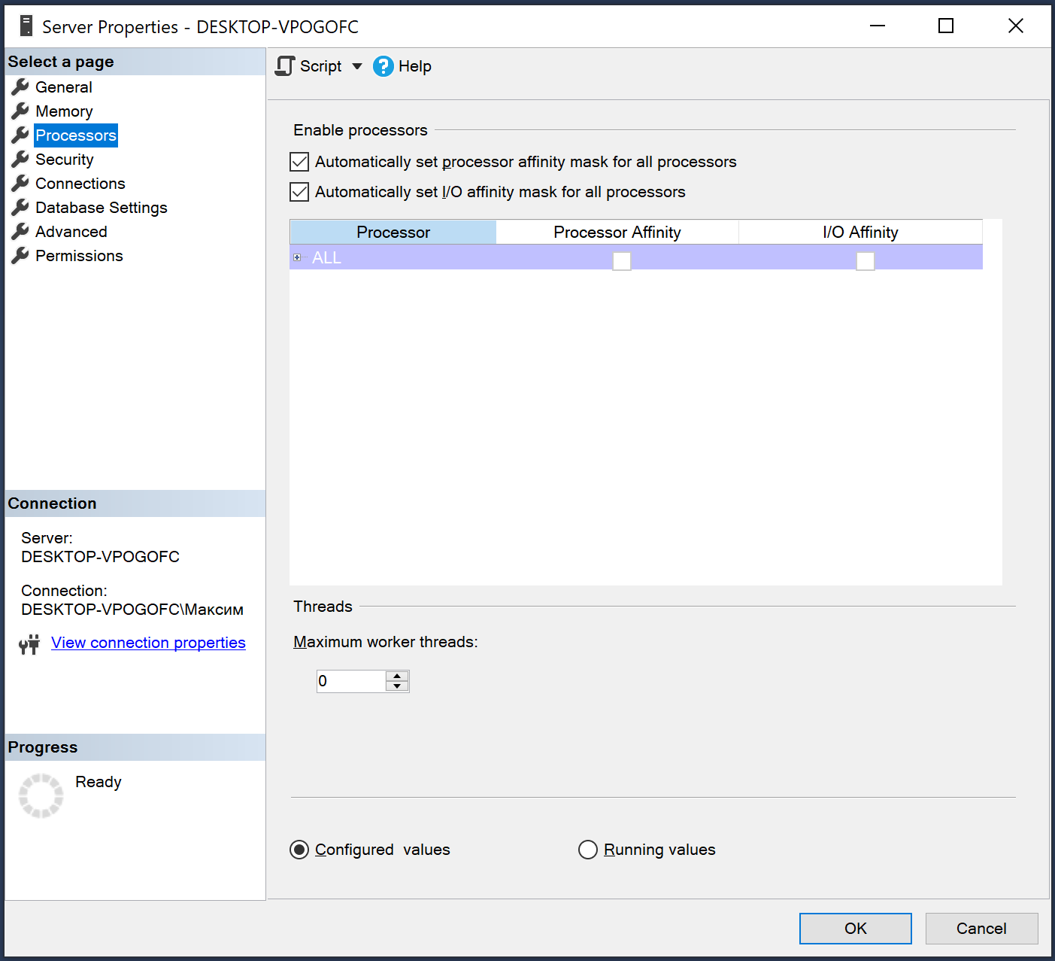

Рисунок 3 – Вкладка процессоров в «Свойствах»

Изменим параметр priority boost с помощью функции sp_configure, создав новый запрос.

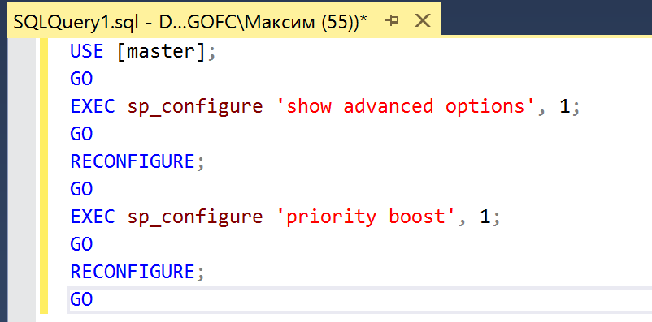

Рисунок – Изменяем приоритет

Переподключимся к серверу, чтобы изменения вступили в силу.

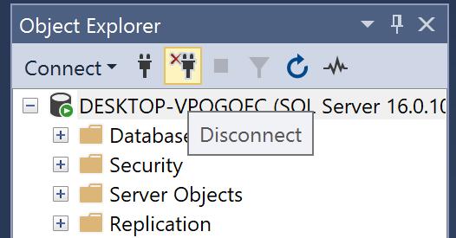

Рисунок – Отключение от сервера

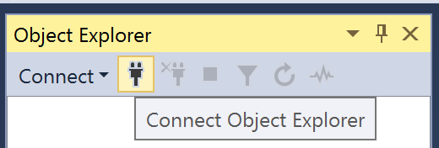

Рисунок 6 – Подключение к серверу

Проверим вступили в силу изменения оператором SELECT.

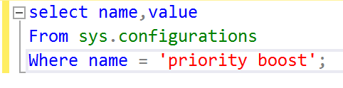

Рисунок 7 – Запрос для проверки изменения приоритета

Значение будет выведено на экран.

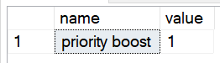

Рисунок – Вывод значения